ReadMe.

J’ai généré un ZIP complet avec le code source React 18 + Vite + TypeScript + Tailwind CSS, organisé en 7 étapes/onglets, avec Zustand, React Router v6, Axios et tests Vitest.
Le projet contient aussi :
- README.md avec stack, lancement, arborescence et logique d’intégration API.
- docs/COMMIT_PLAN.md avec un découpage optimal en 12 commits.
- docs/PIXEL_ALIGNMENT.md pour les ajustements pixel-perfect.
- Tests validés : 3 tests passés.
- Build validé : npm run build OK.

SolarCell — Onboarding installateur en 7 étapes
Implémentation React 18 d’un tunnel d’inscription SolarCell inspiré des 7 écrans de référence fournis : informations personnelles, informations professionnelles, compétences, documents KYC/KYB, formation, contrat et wallet SolarCell.

Elle permet de naviguer entre les 7 écrans :
- Informations personnelles
- Informations professionnelles
- Compétences
- Upload documents KYC / KYB
- Formation
- Contrat
- Wallet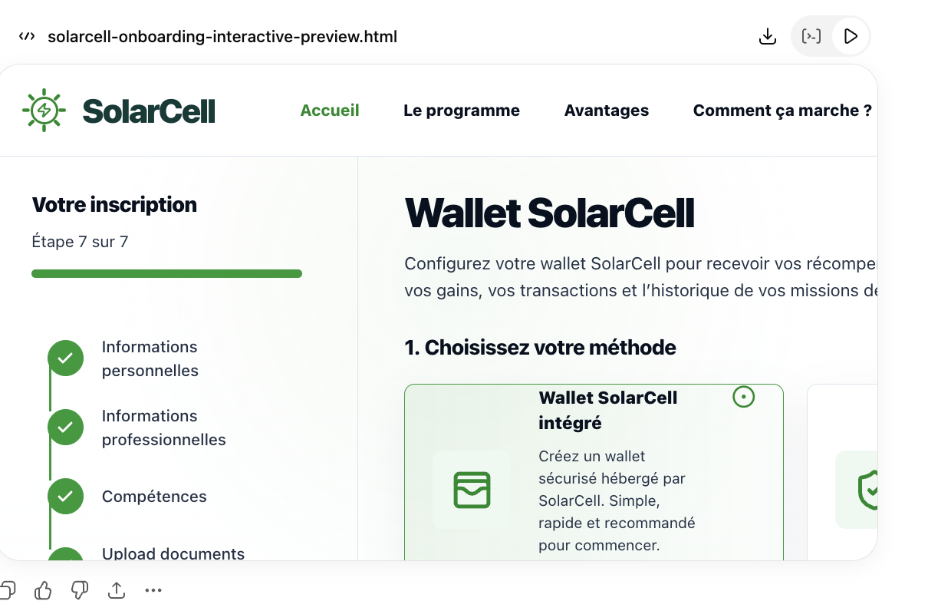 SolarCell

Stack retenue
Bloc | Choix
Framework | React 18
Build tool | Vite
Langage | TypeScript strict
Styling | Tailwind CSS avec design tokens SolarCell
State management | Zustand
Routing | React Router v6
HTTP | Axios, client centralisé dans src/shared/api/httpClient.ts
Tests | Vitest + Testing Library + jsdom
Icônes | lucide-react

Lancer le projet
npm install

npm run dev

La page est disponible sur :

http://localhost:5173/onboarding/personal

Scripts
npm run dev # serveur Vite

npm run build # build TypeScript + Vite

npm run preview # preview du build

npm run test # tests unitaires/composants

Arborescence
src/

app/

App.tsx

features/

onboarding/

components/

AppHeader.tsx

OnboardingMain.tsx

RightInfoColumn.tsx

Sidebar.tsx

SolarCellLogo.tsx

steps/

ContractStep.tsx

DocumentsStep.tsx

PersonalStep.tsx

ProfessionalStep.tsx

SkillsStep.tsx

TrainingStep.tsx

WalletStep.tsx

data/

onboardingSteps.ts

rightPanels.ts

hooks/

useOnboardingNavigation.ts

pages/

OnboardingPage.tsx

store/

onboardingStore.ts

types.ts

shared/

api/

httpClient.ts

ui/

Button.tsx

Card.tsx

FormControls.tsx

IconBadge.tsx

ProgressBar.tsx

clsxLite.ts

Découpage maintenable
Le code est organisé par feature (features/onboarding) et par composants visuels isolés. Les 7 étapes ne sont pas codées dans un seul fichier : chaque écran possède son composant dédié dans steps/, ce qui permet de produire de petits commits, relus indépendamment.

Notes d’intégration API
Le formulaire est actuellement en données statiques/maquette fidèle. Pour brancher le back-end Odoo ou une API métier :

- centraliser les appels dans src/shared/api/httpClient.ts ;
- ajouter un service features/onboarding/api/onboardingApi.ts ;
- remplacer les valeurs mockées par des DTO typés ;
- conserver Zustand pour l’état UI local et éviter d’y stocker les données serveur critiques.

